Перечень транспортных средств, признанных брошенными, разукомплектованными, бесхозяйными
дата осмотра | адрес | марка/модель/гос. номер/цвет | срок добровольного/принудительного перемещения | фотоматериалы
16.11.2021 | ул. Пешестрелецкая, 119 | Ваз 21099  зеленый  Г.р.з. Х926АК136 | 01.12.2021/ в соответствии с п. 4.1 постановления № 36 от 29.01.2018 | 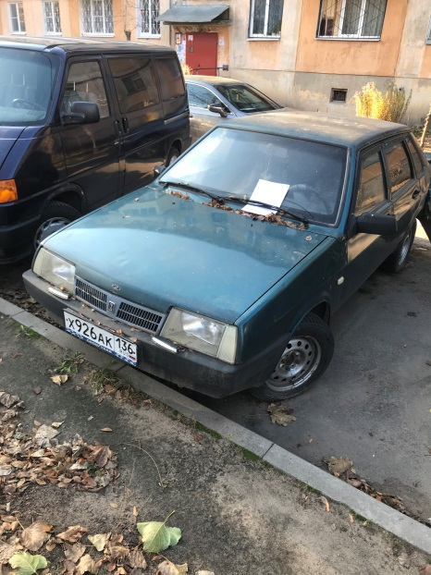 | 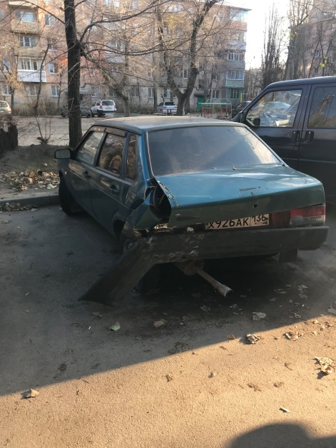
16.11.2021 | ул. Космонавтов, 10 | Понтиак  Серебристый  без г.р.з. | 01.12.2021/ 15.01.2022 | 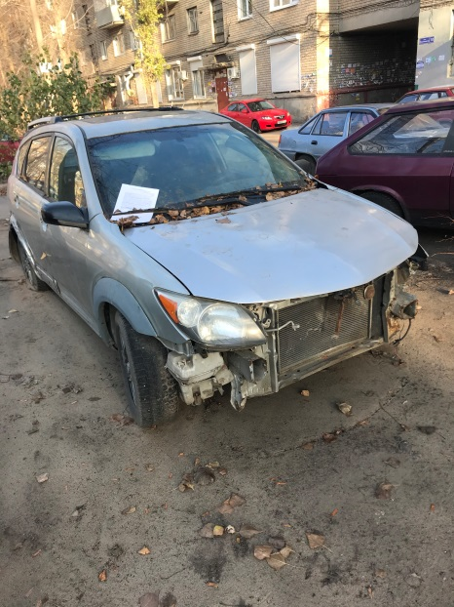 | 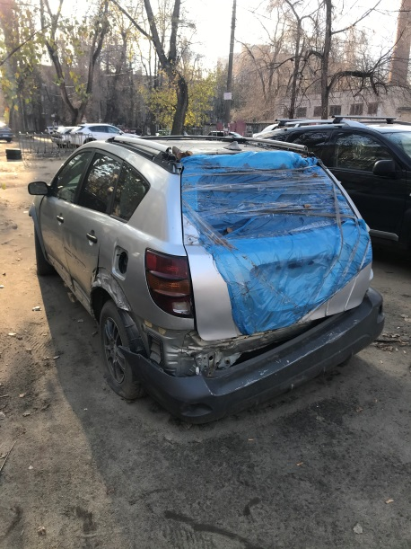
16.11.2021 | ул. Космонавтов, 10 | БМВ 5 серии  черный  г.р.з. АВ812С48 | 01.12.2021/ в соответствии с п. 4.1 постановления № 36 от 29.01.2018 | 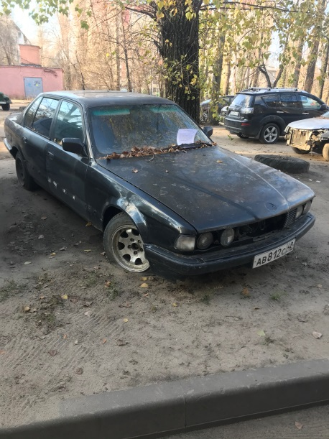 | 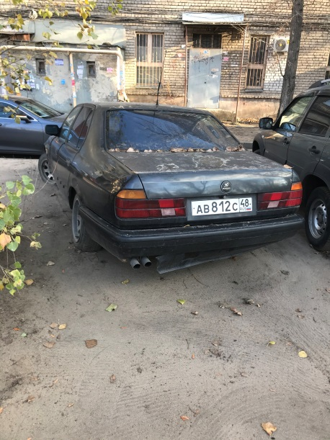
16.11.2021 | ул. Пешестрелецкая, 113 | Вольво  зеленый  г.р.з. Т924УС36 | 01.12.2021/ в соответствии с п. 4.1 постановления № 36 от 29.01.2018 | 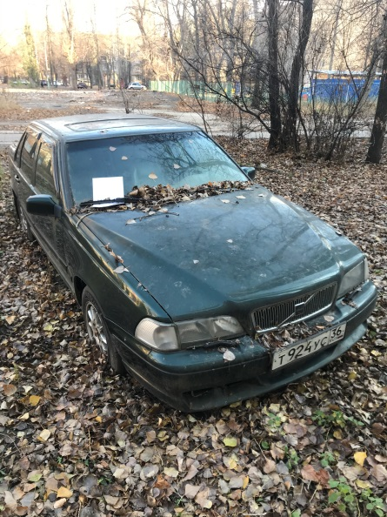 | 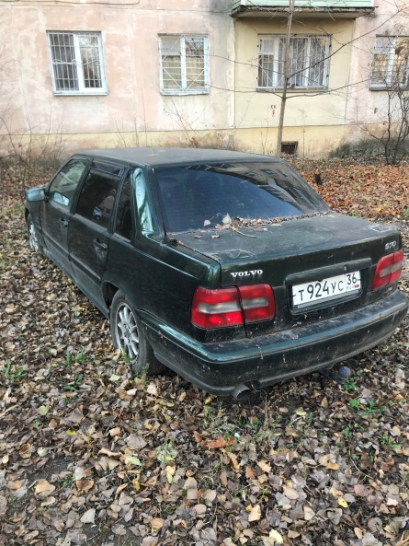
16.11.2021 | ул. Олеко Дундича, 17 | Шкода Рапид  белый  г.р.з. С237НА89 | 01.12.2021/ в соответствии с п. 4.1 постановления № 36 от 29.01.2018 | 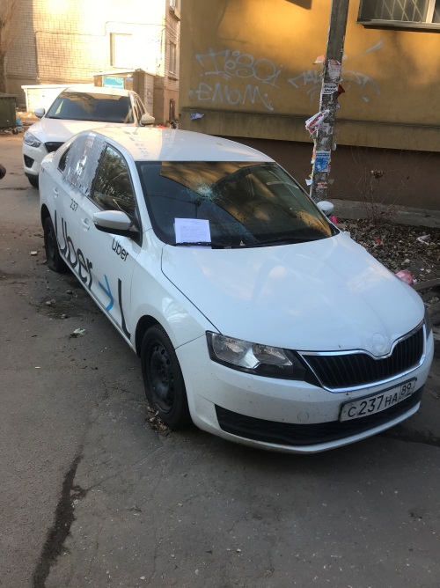 | 